
ฉบับที่ 2/256
วันที่ 14 มกราคม 2562

กรมธนารักษ์เริ่มให้บริการรับแลกคืนเหรียญกษาปณ์เคลื่อนที่ (Mobile Coin Unit) โดยนำร่อง 14 จังหวัด เพื่อกระตุ้นให้เหรียญกษาปณ์เกิดการหมุนเวียนเพิ่มขึ้น
วันนี้ (14 มกราคม 2562) นายอำนวย ปรีมนวงศ์ อธิบดีกรมธนารักษ์ ได้เป็นประธานในพิธีเปิด “โครงการการให้บริการรับแลกคืนเหรียญกษาปณ์เคลื่อนที่ (Mobile Coin Unit)” โดยกล่าวว่า กรมธนารักษ์เป็นหน่วยงานเพียงแห่งเดียวของประเทศที่มีหน้าที่ผลิตเหรียญกษาปณ์หมุนเวียน เพื่อใช้เป็นสื่อกลางในการซื้อขายแลกเปลี่ยนสินค้าในท้องตลาด มี 6 ชนิดราคา ได้แก่ เหรียญ 25 สตางค์/ 50 สตางค์/ 1 บาท/ 2 บาท/ 5 บาท และ 10 บาท ในแต่ละปีกรมธนารักษ์จำเป็นต้องผลิตเหรียญให้ได้ปริมาณเพียงพอต่อความต้องการของประชาชน และสามารถรองรับระบบเศรษฐกิจในภาพรวมทั้งประเทศ ซึ่งที่ผ่านมาโลหะที่ใช้ในการผลิตเหรียญมีการปรับราคาสูงขึ้น ส่งผลให้ต้นทุนในการผลิตสูงกว่ามูลค่าราคาหน้าเหรียญ อีกทั้งปัจจุบันมีธุรกิจขายสินค้าและให้บริการผ่านเครื่องขายสินค้าหรือบริการอัตโนมัติเป็นจำนวนมาก เช่น ตู้เติมเงินโทรศัพท์ ตู้น้ำดื่มหยอดเหรียญ เครื่องซักผ้าหยอดเหรียญ เป็นต้น ประกอบกับธนาคารต่าง ๆ สามารถให้บริการได้เฉพาะช่วงเวลาทำการของธนาคารและจำกัดปริมาณในการรับแลกคืนเหรียญ ตลอดจนศูนย์บริหารจัดการเหรียญกษาปณ์ของกรมธนารักษ์ จำนวน 6 แห่ง (จังหวัดเชียงใหม่ นครสวรรค์ อุบลราชธานี ขอนแก่น สุราษฎร์ธานี และสงขลา) ยังไม่เพียงพอต่อการรับแลกคืนเหรียญของประชาชนได้อย่างทั่วถึง ดังนั้น เพื่อเป็นการลดต้นทุนในการผลิตเหรียญกษาปณ์และเพื่อให้ประชาชนสามารถเข้าถึงบริการได้มากขึ้น กรมธนารักษ์จึงได้เพิ่มช่องทางการให้บริการรับแลกคืนเหรียญกษาปณ์เคลื่อนที่
ซึ่งโครงการการให้บริการรับแลกคืนเหรียญกษาปณ์เคลื่อนที่ (Mobile Coin Unit) เป็นอีกช่องทางหนึ่งที่จะกระตุ้นให้ประชาชนที่เก็บเหรียญไว้ในกระปุกออมสินหรือตามที่ต่าง ๆ นำออกมาแลกคืน เพื่อให้เกิดการหมุนเวียนเพิ่มขึ้น โดยจะออกให้บริการในจังหวัดปริมณฑลและจังหวัดใกล้เคียงที่ไม่มีศูนย์บริหารจัดการเหรียญกษาปณ์ รวม 14 จังหวัด ซึ่งในการออกให้บริการครั้งแรกจะให้บริการในพื้นที่จังหวัดปทุมธานีและพระนครศรีอยุธยา ระหว่างเดือนมกราคม-กุมภาพันธ์ 2562 และจากนั้นจะขยายพื้นที่ให้บริการไปจังหวัดปริมณฑลและจังหวัดใกล้เคียง จำนวน 12 จังหวัด ดังนี้ จังหวัดนนทบุรี สมุทรสาคร สมุทรปราการ สมุทรสงคราม นครปฐม อ่างทอง สิงห์บุรี สุพรรณบุรี ชลบุรี ฉะเชิงเทรา นครนายก และสระบุรี โดยตั้งเป้าหมายการรับแลกคืนเหรียญกษาปณ์หมุนเวียนทุกชนิดราคา เดือนละ 5 ล้านเหรียญ หรือ 60 ล้านเหรียญต่อปี
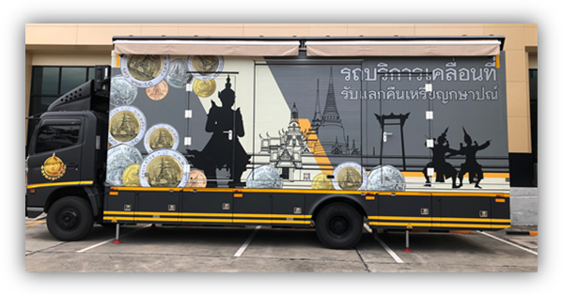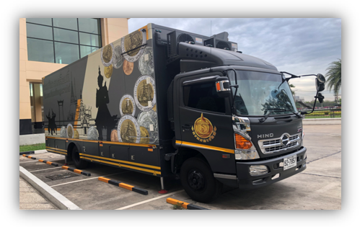
โดยปัจจุบันมีการใช้จ่ายเหรียญกษาปณ์หมุนเวียนทุกชนิดราคาประมาณปีละ 3,000 ล้านเหรียญ และมีเหรียญกษาปณ์หมุนเวียนทุกชนิดราคาอยู่ในระบบเศรษฐกิจมากกว่า 32,000 ล้านเหรียญ มูลค่าประมาณ 50,000 ล้านบาท ในขณะที่มีการนำเหรียญกษาปณ์มาแลกคืนเพียงร้อยละ 30 ลดต้นทุนในการผลิตได้ 1,400 ล้านบาท ซึ่งการให้บริการรับแลกคืนเหรียญกษาปณ์เคลื่อนที่ โดยนำรถออกไปให้บริการในพื้นที่ต่าง ๆ จะทำให้ประชาชนนำเหรียญมาแลกคืนได้สะดวกขึ้น และสามารถลดต้นทุนการผลิตเพิ่มได้ประมาณ 86 ล้านบาท
กำหนดการให้บริการ
ประจำเดือนมกราคม-กุมภาพันธ์ 2562
เปิดให้บริการตั้งแต่เวลา 10.00-15.00 น.
ลำดับที่ | วันที่ | สถานที่ | จังหวัด
1 | 14-16 มกราคม 2562 | องค์การบริหารส่วนตำบลศาลาลอย | พระนครศรีอยุธยา
2 | 14-15 มกราคม 2562 | โรงเรียนปทุมวิไล | ปทุมธานี
3 | 14-16 มกราคม 2562 | เทศบาลเมืองอโยธยา | พระนครศรีอยุธยา
4 | 14-16 มกราคม 2562 | เทศบาลตำบลอรัญญิก | พระนครศรีอยุธยา
5 | 21-22 มกราคม 2562 | องค์การบริหารส่วนตำบลโพธิ์เอน | พระนครศรีอยุธยา
6 | 23-24 มกราคม 2562 | องค์การบริหารส่วนตำบลวังแดง | พระนครศรีอยุธยา
7 | 25-26 มกราคม 2562 | องค์การบริหารส่วนตำบลบ้านร่อม | พระนครศรีอยุธยา
8 | 27-28 มกราคม 2562 | องค์การบริหารส่วนตำบลท่าเจ้าสนุก | พระนครศรีอยุธยา
9 | 29-30 มกราคม 2562 | องค์การบริหารส่วนตำบลหนองขาก | พระนครศรีอยุธยา
10 | 31 มกราคม-1 กุมภาพันธ์ 2562 | องค์การบริหารส่วนตำบลปากท่า | พระนครศรีอยุธยา
11 | 4-6 กุมภาพันธ์ 2562 | เทศบาลเมืองอโยธยา | พระนครศรีอยุธยา
12 | 7-8 กุมภาพันธ์ 2562 | เทศบาลตำบลอรัญญิก | พระนครศรีอยุธยา

